实验四 状态机设计与FPGA实现

一．实验目的：
1． 掌握可综合Verilog语言进行状态机设计及测试验证；
2． 学习如何在FPGA进行设计实现。
二．实验内容：
- 跑马灯设计及FPGA实现（run.v）
- 有限状态机设计（教材Figure 6.86）
三、实验步骤
1．建立工程文件，编写模块源码和测试模块,要求测试模块能对源文件进行比较全面的测试。
2．编译源码和测试模块，用测试模块对源文件进行测试，并得到仿真波形图。
3.使用综合工具生成该设计电路图，并下载至FPGA开发板运行。
4．记录数据、波形、电路图等并完成实验报告。
四、实验报告
- 跑马灯设计及FPGA实现
模块源码：module run (clk,rst,out);
input clk,rst;
output [7:0] out;
reg [7:0] out;
reg [24:0] count;
always @ ( posedge clk or negedge rst )
if(!rst)
begin
count<=16'b0;
end
else
begin
count<=count+1;
end

always @ ( posedge clk or negedge rst)
if(!rst)
begin
out<=8'hff;
end
else
begin
case ( count[24:21] )
0: out<=8'b1111_1110;
1: out<=8'b1111_1101;
2: out<=8'b1111_1011;
3: out<=8'b1111_0111;
4: out<=8'b1110_1111;
5: out<=8'b1101_1111;
6: out<=8'b1011_1111;
7: out<=8'b0111_1111;
8: out<=8'b1011_1111;
9: out<=8'b1101_1111;
10:out<=8'b1110_1111;
11:out<=8'b1111_0111;
12:out<=8'b1111_1011;
13:out<=8'b1111_1101;
14:out<=8'b1111_1110;
15:out<=8'b1111_1111;
endcase
end
endmodule

运行得到波形图以及RTL图形：
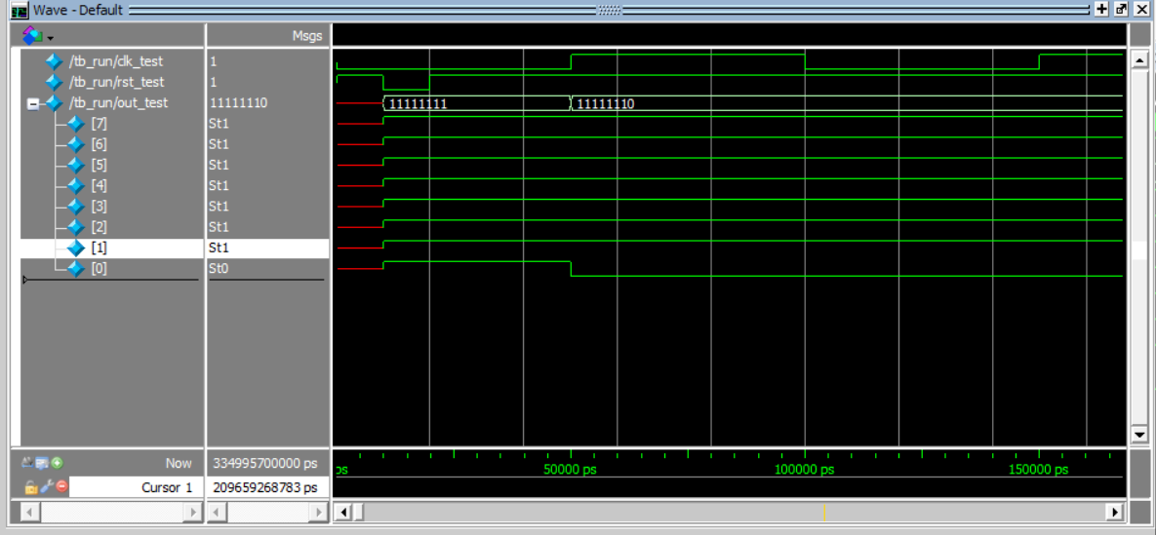
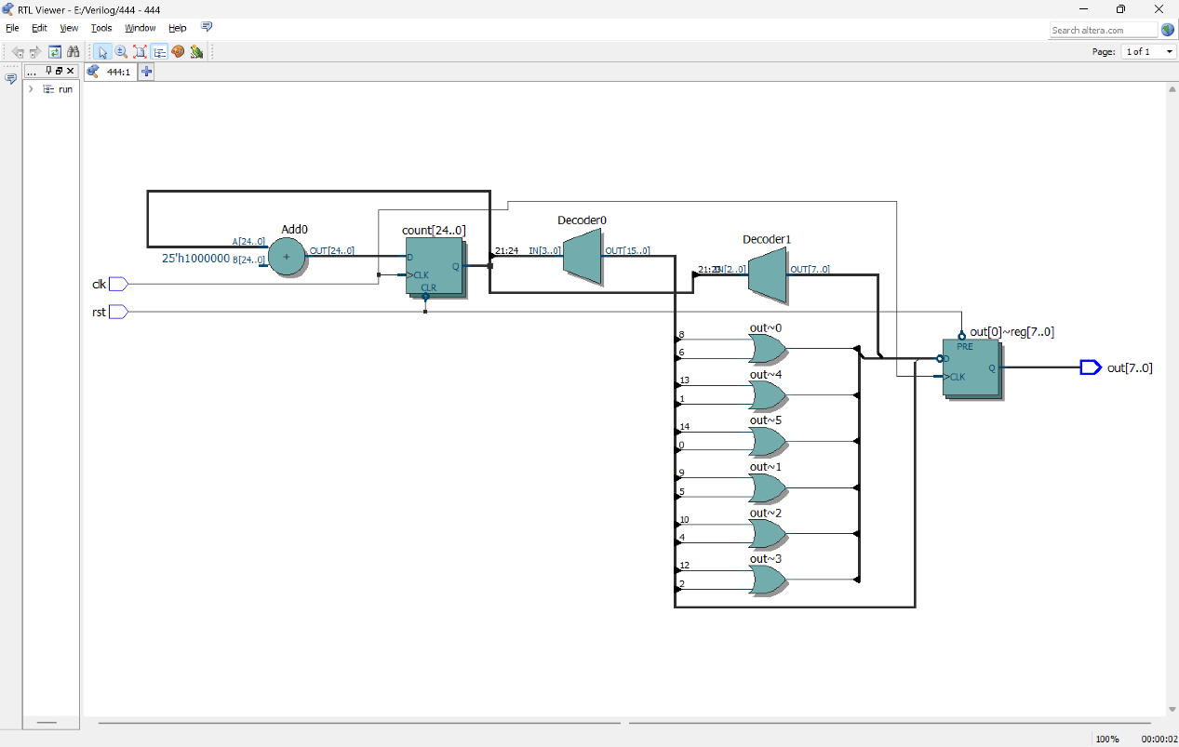
然后使用Assignment->pin planner将设计的全部输入/输出接口与开发板的对应管脚进行一一对应，如下图所示。
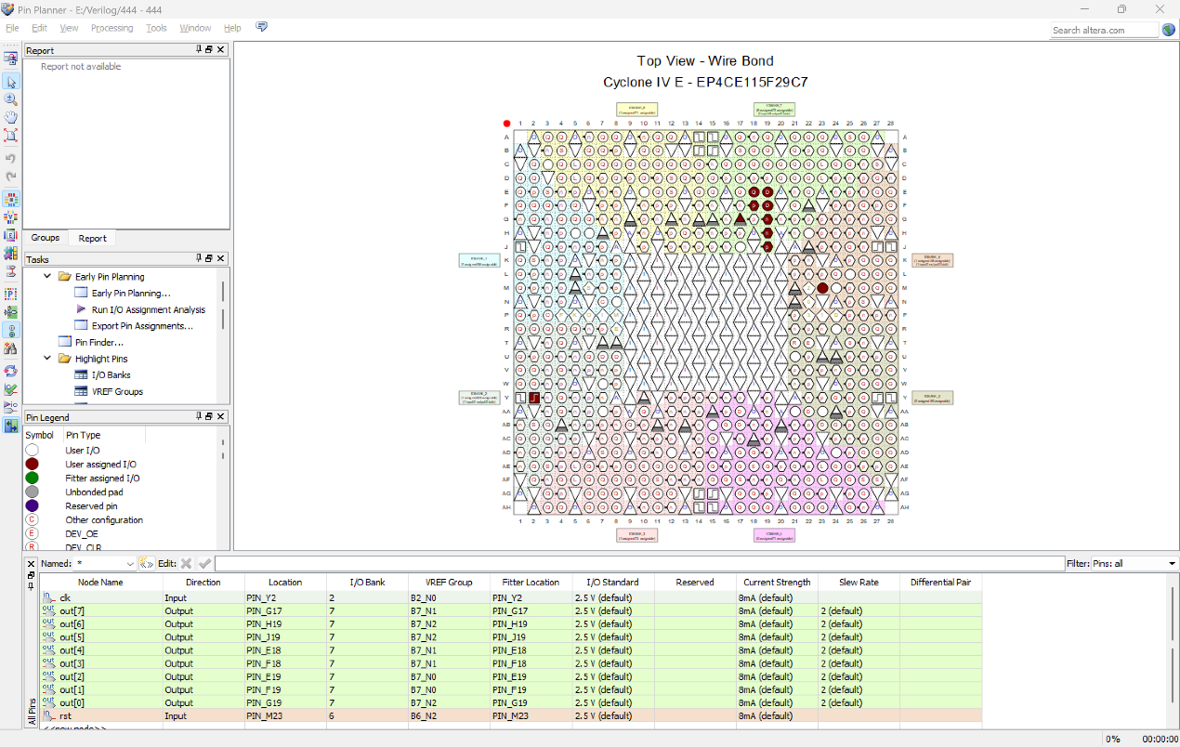
最后点击工具栏 Programmer进行程序下载，即可用于FGPA。
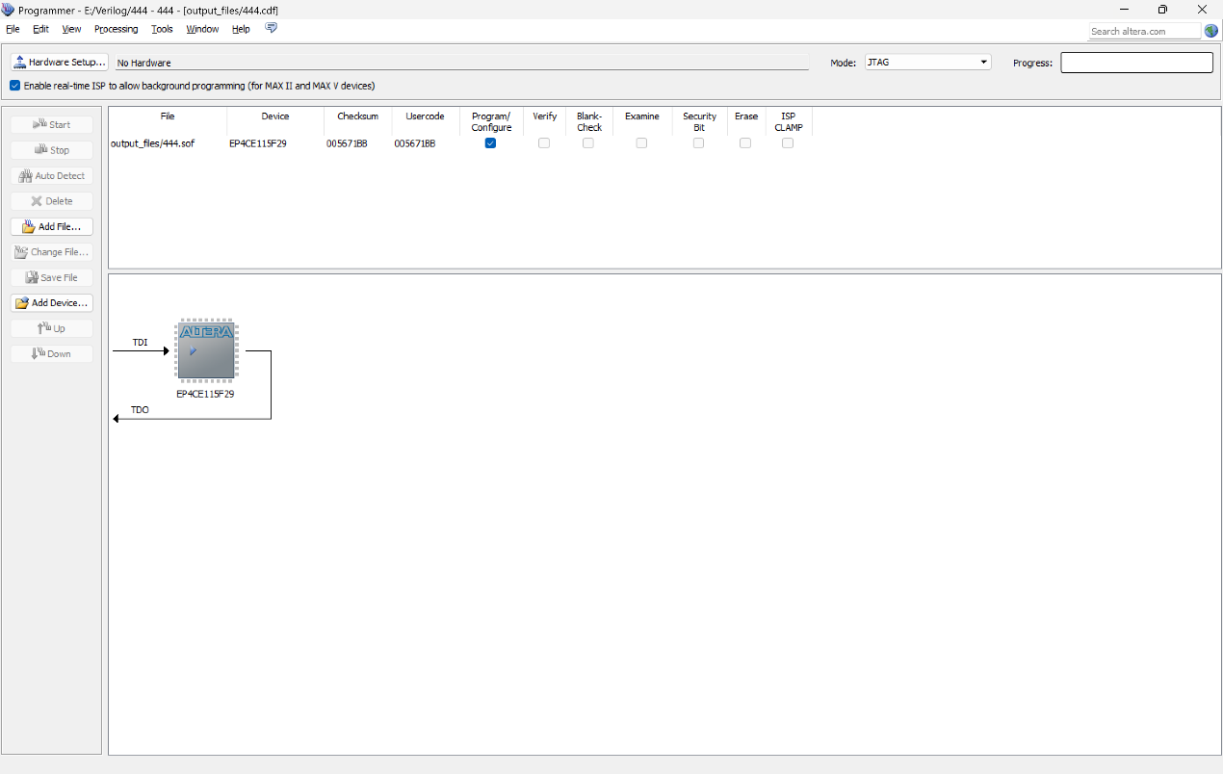
- 有限状态机设计（教材Figure 6.86）
模块源码：module fsm_moore_onehot (
input wire clk,
input wire rst,
input wire in,
output reg out
);

parameter S_A = 5'b00001;
parameter S_B = 5'b00010;
parameter S_C = 5'b00100;
parameter S_D = 5'b01000;
parameter S_E = 5'b10000;

reg [4:0] current_state, next_state;

// 状态寄存器
always @(posedge clk or negedge rst) begin
if (!rst)
current_state <= S_A;
else
current_state <= next_state;
end

// 状态转移逻辑
always @(*) begin
next_state = 5'b0; // 默认值
case (1'b1)
current_state[0]: next_state = in ? S_D : S_B;
current_state[1]: next_state = in ? S_D : S_C;
current_state[2]: next_state = in ? S_D : S_C;
current_state[3]: next_state = in ? S_E : S_B;
current_state[4]: next_state = in ? S_E : S_B;
default: next_state = S_A;
endcase
end

//输出逻辑
always @(*) begin
out = current_state[2] | current_state[4];
end

endmodule
运行后得到波形图以及RTL图形：
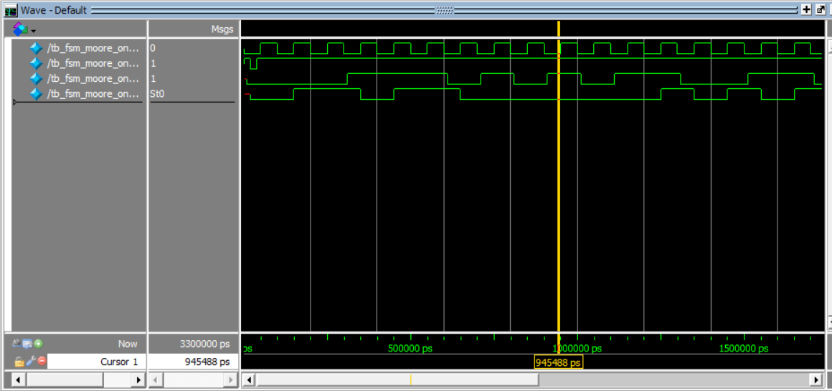
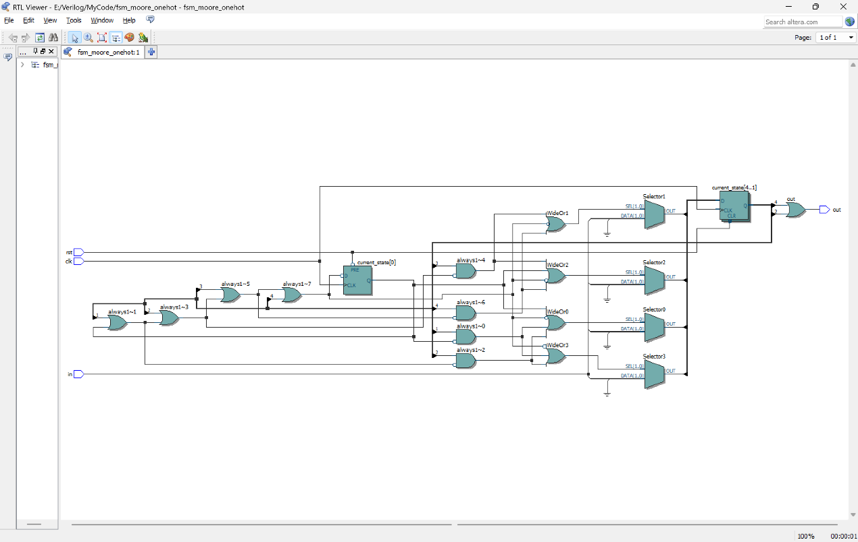
然后使用Assignment->pin planner将设计的全部输入/输出接口与开发板的对应管脚进行一一对应，如下图所示。
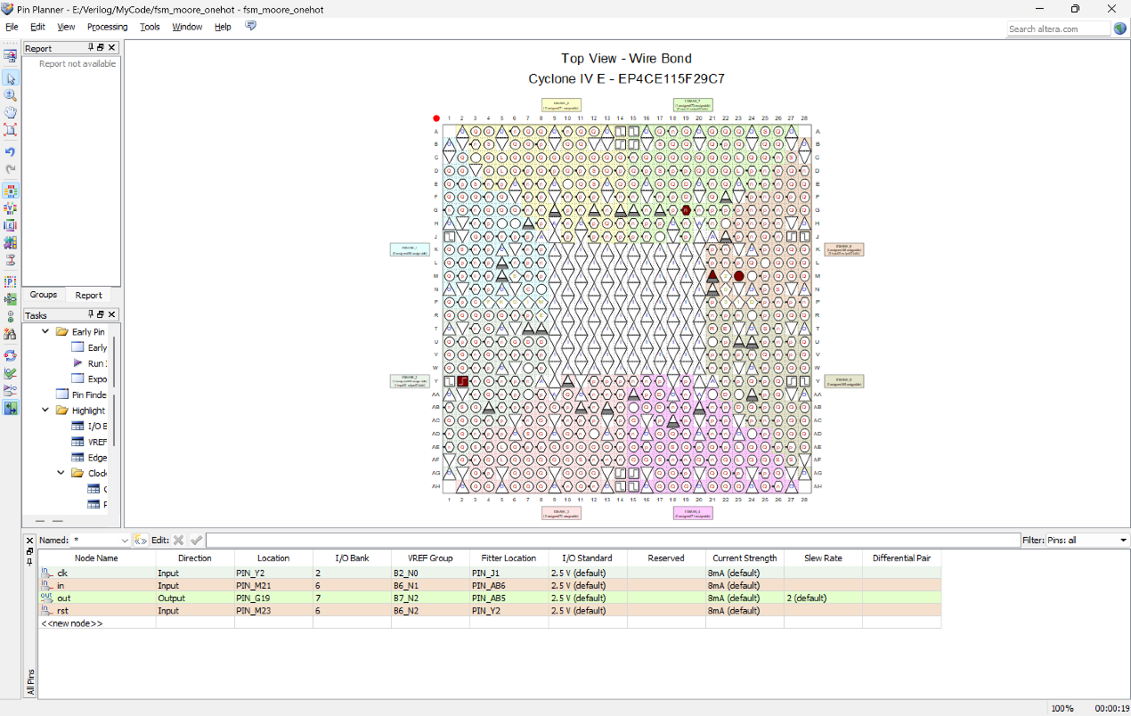
最后点击工具栏 Programmer进行程序下载，即可用于FGPA。
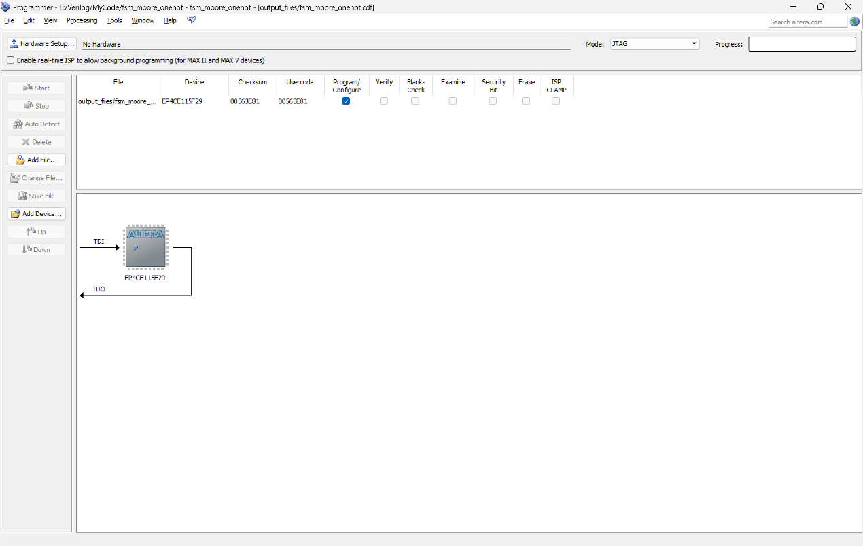
五、QuartusII软件基本使用步骤
根据实验三实验报告中的使用步骤，我们可以得到RTL图形。接下来的步骤则是为了进行FGPA实现。
1.使用Assignment->pin planner将设计的全部输入/输出接口与开发板的对应管脚进行一一对应。
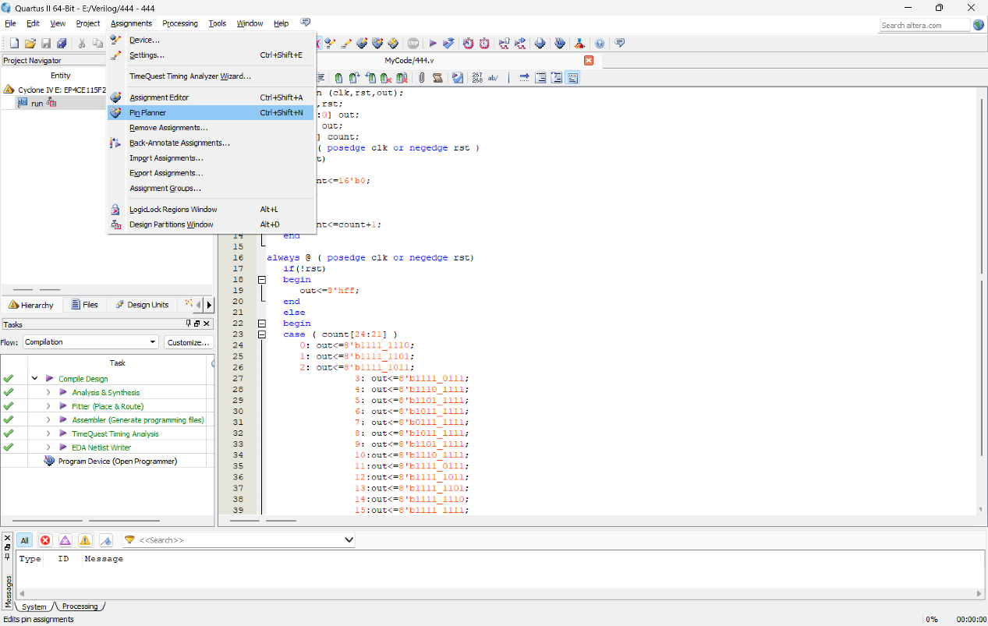
2. 使用Processing->Start Compilation，全编译生成可下载文件（*.sof）。
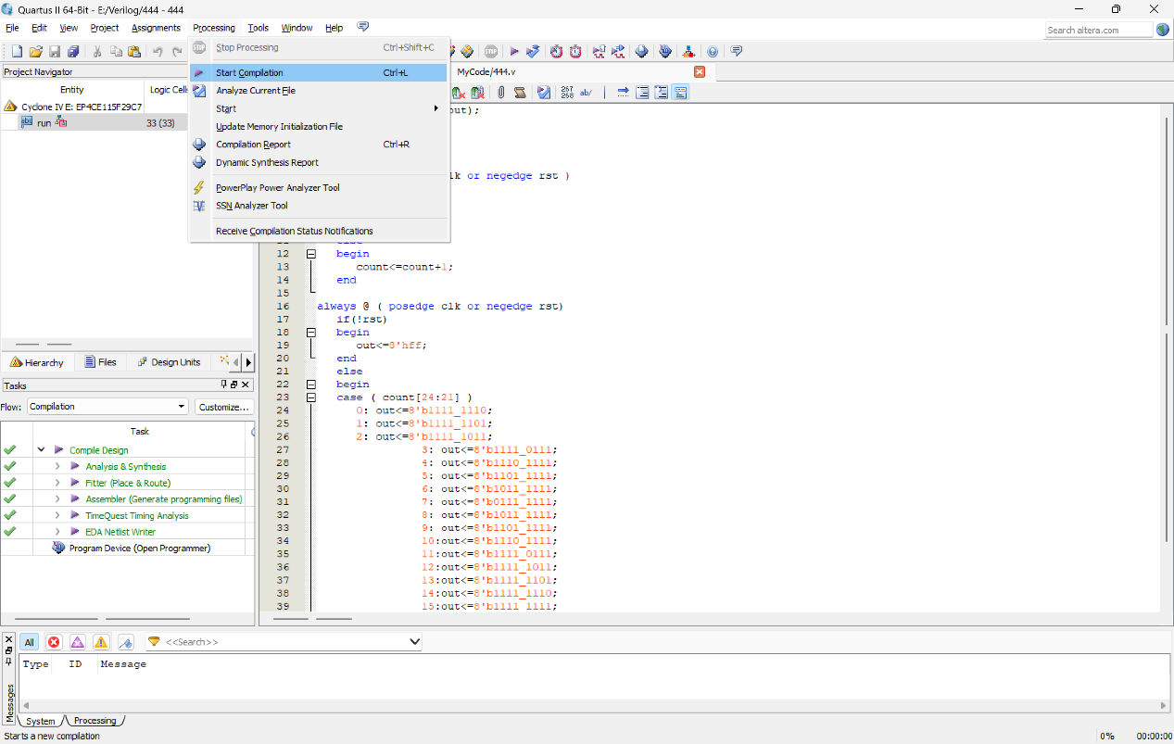
3.将开发板USB线连接到计算机，并开启电源，点击工具栏 Programmer进行程序下载，安装驱动程序至FPGA开发板，观察现象。
六、实验收获和心得
通过本次状态机设计与FPGA实现的实验，我系统掌握了使用可综合Verilog语言进行状态机设计与验证的方法，并成功在FPGA开发板上实现了跑马灯和Moore型状态机两个实际电路。实验中，我不仅熟悉了从编写源码、仿真测试到综合下载的完整FPGA开发流程，还深入理解了状态机的编码方式、状态转移与输出逻辑的设计要点。尤其是在实现“one-hot”编码状态机时，进一步体会到其在简化译码逻辑和提升时序性能方面的优势。通过波形仿真与RTL视图分析，我能够直观验证设计功能的正确性，并通过管脚分配与硬件下载，真正将代码转化为可观察的物理行为。此次实验强化了我对数字系统设计与硬件描述语言的理解，也为后续复杂数字系统的实现奠定了扎实基础。

